Furniture App

*Ekrem Özer 211307051   
Teknoloji Fakültesi   
Kocaeli Üniversitesi*  *İzmit, Kocaeli  
ekremozerr@hotmail.com*

D*Mutlucan Gökçukur 211307006  
Teknoloji Fakültesi   
Kocaeli Üniversitesi*  *İzmit, Kocaeli  
mtlcangokcukur@hotmail.com*

D *Kubilay Birer 211307086   
Teknoloji Fakültesi   
Kocaeli Üniversitesi* İzmit, Kocaeli  
kubilaybirer@hotmail.com

D

*Özet*— *Bu rapor, Kotlin ve .glb dosya formatını artırılmış gerçeklik (AR) teknolojisi için kullanarak, özellikle mobilya görselleştirmeye odaklanan bir uygulamanın genel bir bakışını sunmaktadır. Uygulama, kullanıcıların bir satın alma işlemi yapmadan önce evlerinde mobilyaları görselleştirmelerine olanak tanımayı amaçlamaktadır.*

Anahtar Kelimeler—Kotlin, .glb dosya formatı, artırılmış gerçeklik, AR teknolojisi, ev dekorasyonu

# Giriş

Mobil cihazların yaygınlaşması ve günlük yaşantımızın vazgeçilmezi haline gelmesiyle birlikte, artırılmış gerçeklik (AR), mobil teknolojinin önemli bir başlığı olarak öne çıkmıştır. Özellikle perakende sektöründe, örneğin mobilya alışverişinde, AR'nin benzersiz uygulamaları tüketicilere ve işletmelere çeşitli avantajlar sunmaktadır. Bu rapor, mobil AR teknolojisinin mobilya alışveriş deneyimine entegrasyonunun derinlemesine incelenmesiyle, bu yenilikçi yaklaşımın sektördeki etkilerini anlamayı hedeflemektedir. Yapılan değerlendirmeler, mobil AR'nin perakende sektöründeki evrimini ve gelecekteki olası etkilerini ortaya koymayı amaçlamaktadır.

# Sektördeki yeri

## Mobilya Alışverişinde AR'nin Avantajları

Günümüzde teknolojinin hızlı ilerleyişi, perakende sektöründe de önemli değişikliklere yol açmaktadır. Mobilya alışverişi de bu değişimden nasibini almaktadır. Artırılmış Gerçeklik (AR), mobilya alışveriş deneyimini dönüştürerek tüketicilere daha interaktif ve bilgi dolu bir yaklaşım sunmaktadır.

Peki bu uygulamaların kullanıcılar için avantajları nelerdir:

* *Ürün Deneyimini Artırma:* AR teknolojisi, müşterilere mobilya ürünlerini sanal olarak deneme ve mekana uygunluğunu değerlendirme imkanı sunar. Mobilya mağazalarında ürünleri fiziksel olarak denemeden önce, tüketiciler AR ile, fiziksel nesneleri dijital içerikle zenginleştirerek mobilya parçalarını satın almadan önce kendi alanlarında görselleştirmelerine olanak tanıyor. Bu yetenek, tüketicilerin daha bilinçli kararlar vermesini sağlar ve satın almayı düşündükleri ürünlere olan güvenlerini artırır.
* *Hata ve Hayal Kırıklığını Azaltma:* AR, mobilya alışverişi sırasında olası hataları ve hayal kırıklıklarını azaltabilir. Tüketiciler, mobilya ürünlerini sanal olarak yerleştirdiklerinde, gerçek ürünün mekanlarına uygun olup olmadığını daha iyi değerlendirebilirler. Bu, müşterilerin ürünü satın almadan önce daha doğru kararlar vermelerine yardımcı olur ve iade oranlarını düşürebilir.
* Mobilya alışverişinde AR teknolojisinin kullanımı, müşteri deneyimini önemli ölçüde iyileştirebilir ve perakende sektörüne yeni bir boyut kazandırabilir.

## Sektördeki Deneyimler ve Rolleri [1]

1. *Place*

Ikea'nın "Place" uygulaması gibi uygulamalarla örneklenen AR teknolojisinin perakende sektöründe kullanımı, AR'nin perakende deneyimlerini dönüştürme potansiyelini gösteriyor. İşletmeler, müşterileri eğlendirmek, eğitmek ve ürünleri değerlendirmede yardımcı olmak için AR'yi kullanabilir ve sonuçta genel alışveriş deneyimini geliştirebilir. Ayrıca AR, çevrimiçi kanalların benimsenmesini teşvik edebilir, kategori genişlemesini teşvik edebilir ve daha az popüler ve daha pahalı ürünlerden yararlanarak perakendecilere rekabet avantajı sağlayabilir.

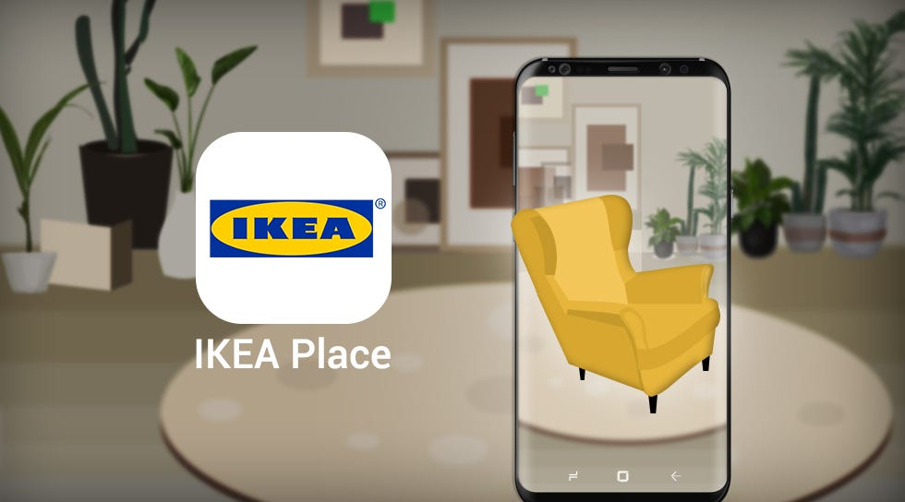

*Şekil 2.1:* Ikea Place

1. *Houzz*

Houzz,[2] artırılmış gerçeklik teknolojisi sunan bir uygulamadır. Bu uygulama sayesinde evinize bir eşya almadan önce test etmeniz mümkün. Ayrıca bir ev geliştirme uygulaması olan Houzz uygulama içindeki ürünlere göz atmanıza ve satın almanıza olanak sağlıyor. 3D teknolojisi kullanarak ürünleri evinize yerleştiren Houzz aynı zamanda farklı ışıklarda nasıl göründüğüne dair de oldukça sağlıklı görseller çıkarıyor.

Projenin belki de ilham kaynağı olan Houzz uygulamasının genel özellikleri ise şöyle sıralanabilir.

* Mutfak, tuvalet ve banyo için ayrı özelleştirmeler ile daha doğru fotoğraf üretebilirsiniz.
* İçerisinde dolap, mobilya, aydınlatma araçları ve fayansların da dahil olduğu 5 milyondan fazla ürünü eviniz özelinde deneyerek satın almanız mümkün.

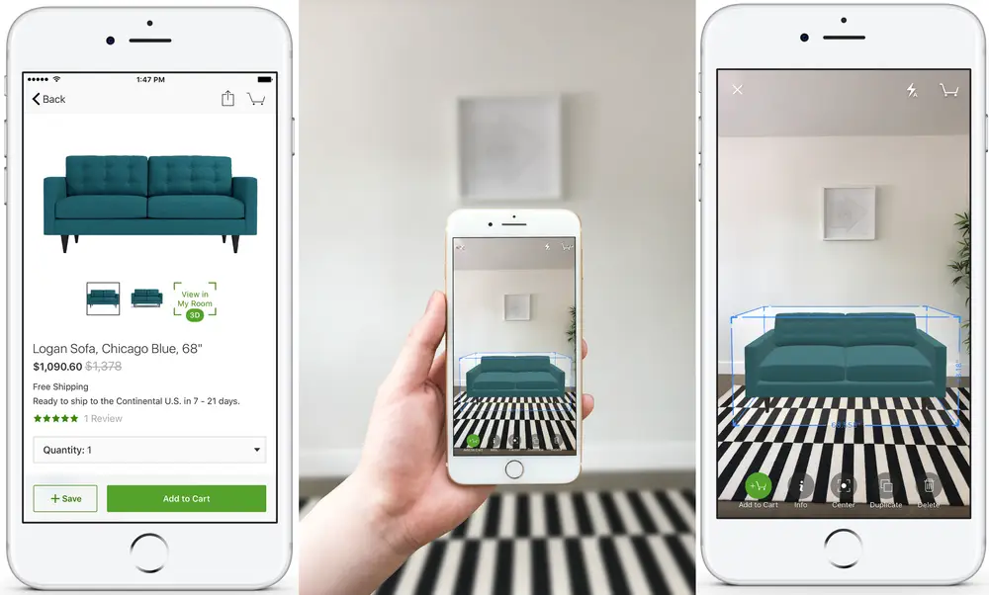

*Şekil 2.2:* Houzz

# Proje içerisinde kullanılanlar

## Kotlin

Kotlin, yazılım geliştirme araçları oluşturma konusundaki uzmanlığıyla tanınan JetBrains tarafından geliştirilmiş modern ve statik olarak yazılmış bir programlama dilidir. Çok yönlülüğü ve okunabilirliği nedeniyle seçildi ve bu da onu uygulama geliştirme için mükemmel bir seçim haline getiriyor. Geliştiricilerin Java'ya kıyasla daha az ve sorunsuz kod yazmasına olanak tanır ve bu da Android uygulama geliştirme için önemli bir avantajdır. Kotlin'in Java ile birlikte çalışabilirliği, daha kısa ve daha güvenli kod yazmaya odaklanması, gelişmiş boş veri işleme özellikleri, birden fazla platform desteği ve iOS ve Android uygulamaları için mantık yazma kolaylığı, onu uygulama geliştirme için çok yönlü ve verimli bir seçenek haline getiriyor.

Kotlin ve Java, çeşitli uygulamalar geliştirmek için yaygın olarak kullanılan popüler programlama dilleridir. Nesne yönelimli ve statik olarak yazılmış olmak gibi pek çok benzerlikleri vardır, ancak aralarında bazı temel farklılıklar da bulunur. Peki bu temel farklılıklar nelerdir ve projede neden Java değil de Kotlin tercih edildi. [3,4]

* *Sözdizimi:* Kotlin, Java’dan daha basit ve okunabilir bir sözdizimine sahiptir, bu da kod yazmayı ve sürdürmeyi kolaylaştırır. Çünkü Kotlin, yazmanız gereken ortak kod miktarını azaltan tür çıkarımı, null güvenliği ve daha yüksek dereceli işlevler gibi özellikleri destekler.
* *Topluluk:* Kotlin, geliştirilmesine katkıda bulunan birçok geliştirici ve şirket ile büyüyen aktif bir topluluğa sahiptir. Öte yandan Java, zengin kaynaklara, daha büyük ve daha yerleşik bir topluluğa sahiptir.
* *Uyumluluk:* Kotlin, Java Virtual Machine (JVM) ile uyumludur, yani Kotlin kodunu JVM’yi destekleyen herhangi bir platformda çalıştırabilirsiniz. Bu, Java için mevcut olan mevcut altyapıdan ve araçlardan yararlanmanıza olanak tanır.

Ayrıca, projede .glb dosya formatını tercih etme sebepleri de göz önüne alındı. .glb formatı, yüksek kaliteli 3D modellerin depolanması ve taşınması için ideal bir çözümdür. Projede bu formata verilen destek, mobil uygulama içinde yüksek kaliteli mobilya temsillerini entegre etme ve artırılmış gerçeklik deneyimini zenginleştirme açısından önemli bir rol oynamıştır.

## .glb Dosya Formatı

.glb uzantılı bir dosya, AGI Systems Tool Kit (STK) yazılımı tarafından oluşturulan ve kullanılan, küresel olarak paylaşılabilir bir dosyadır. Projelerinde kullanılmak üzere diğer kullanıcılarla paylaşılabilecek 3D küre bilgilerini içerir.[5]

Projede, .glb dosya formatı tercih edilerek 3D modellerin depolanması ve kullanılması için etkili bir çözüm sağlandı. Bu dosya formatı, projenin görsel içeriğini zenginleştirmek ve kullanıcıya yüksek kaliteli bir deneyim sunmak amacıyla benimsendi. İşte .glb dosya formatının kullanılma sebeplerinden bazıları:

Neden .glb dosya formatı tercih edildi?

* Yüksek Kaliteli 3D Model Depolama
* Platform Bağımsızlık
* Artırılmış Gerçeklik (AR) Uygulamalarına Uyum
* Dosya Boyutu ve Performans Optimizasyonu

.glb dosyaları ise genelde bu alan ile ilgilenen kişiler tarafından tasarlanmaktadır. Kullanılan bu projede sıfırdan bir model tasarlanmak yerine hazır olarak internette bulunan örnek modeller kullanılmıştır.[6]

# Uygulamanın Tanıtımı ve Kullanımı

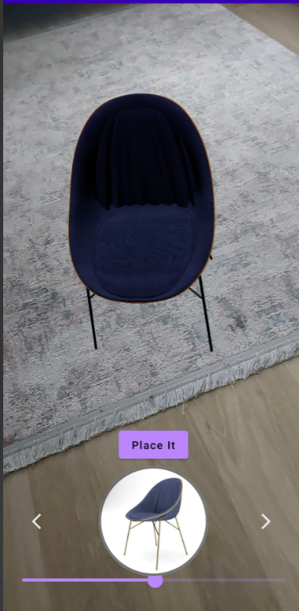

*Şekil 4.1:* Uygulama Görünümü

Şekil 4.1’ de görüntülenen resim ‘Furniture App’ uygulamasına aittir. Görüntülendiği üzere herkes tarafından kullanılabilecek basit bir tasarım tercih edilmiştir. Uygulamanın genel kullanımı hakkında:

* Uygulamanın altında kullanıcının hangi ürünü görüntülediğini görebilmesini sağlayan bir alan bulunmaktadır. Bu sayede .glb dosya formatında farklı gibi görünse de asıl hangi ürünü alacağını kullanıcı buradan kolaylıkla görebilmektedir. Ürünler her zaman ekranın ortasına yerleşmektedir. Bu sayede kullanıcıların herhangi bir zorluk ya da sıkıntı yaşaması engellenmeye çalışılmıştır.
* Yine ortada duran ‘Place It’ butonu ise seçili ürünü gösterilen konuma sabitlemeyi sağlamaktadır. Bu sayede kullanıcı kamera ile gösterdiği yere ürünü sabitleyecek, ürünün nasıl göründüğü hakkında ekrana bakarak rahat bir şekilde karar verebilecektir.
* Ürünün alındaki bar ise ürünün yönünü görüntülemektedir. Kullanıcılar buradan ürünü 360 derece döndürebilecek, ürünün tam olarak istenilen konumda nasıl göründüğü hakkında net bir fikir sahibi olabilecektir.
* Kenarlardaki küçük butonlar ise ürünler arasında geçişi sağlamaktadır.

Her yaştan ve her kategoriden kullanıcılar için tasarlanan Furniture App kullanım kolaylığı nedeni ile herkese hitap etmektedir. Bu sayede herkes evine herhangi bir ürünü direkt olarak alıp hüsrana uğrama ihtimallerini en düşük seviyeye düşürebilecektir.

# Sonuç

##### Furniture App, kullanıcı dostu arayüzü, hızlı performansı ve interaktif deneyimi ile kullanıcılara alışveriş deneyimini evlerine taşıma fırsatı sunmaktadır. Uygulama, mobilya ve dekorasyon ürünlerini sanal olarak denemek suretiyle müşterilere daha bilinçli alışveriş yapma imkânı tanır. Kullanıcılar, seçtikleri ürünleri gerçek ölçülerde ev ortamlarında görsel olarak değerlendirebilir, böylece ürünün evlerine uygunluğunu daha iyi anlayabilirler.

##### Geliştirme alanları bulunsa da uygulama düzenli güncellemelerle daha da geliştirilebilir. Örneğin, ürün kataloğunun genişletilmesi veya sanal deneme süreçinin daha da gerçekçi hale getirilmesi gibi iyileştirmelerle müşteri deneyimi daha da zenginleştirilebilir.

##### Genel olarak, Furniture App, alışverişin dijitalleşmiş ve interaktif bir versiyonunu sunarak müşterilere evlerini güzelleştirmeleri konusunda ilham verici bir deneyim sunmaktadır. Mobil uygulama, modern alışverişin evriminde önemli bir adımı temsil etmektedir ve müşterilere klasik mağaza deneyimini evlerine getirme imkânı sağlamaktadır.

##### Referanslar

Github: <https://github.com/Eozerr/android-ar-app>

1. https://www.webtekno.com/artirilmis-gerceklik-uygulamalari-h113953.html
2. https://lorentlabs.com/houzz-nedir/
3. https://bulutistan.com/blog/kotlin-nedir-kotlin-uygulama-gelistirme-evreninde-isletmelerin-hangi-problemlerini-cozebilir/
4. https://bulutistan.com/blog/kotlin-nedir-kotlin-uygulama-gelistirme-evreninde-isletmelerin-hangi-problemlerini-cozebilir/#:~:text=Kotlin%2C%20Android%20uygulamalar%C4%B1%20geli%C5%9Ftirmek%20i%C3%A7in,yerine%20Kotlin'i%20tercih%20eder
5. https://docs.fileformat.com/tr/gis/glb/#:~:text=Referanslar-,.glb%20dosyas%C4%B1%20nedir%3F,payla%C5%9F%C4%B1labilecek%203D%20k%C3%BCre%20bilgilerini%20i%C3%A7erir.
6. https://www.cgtrader.com/